Objeto de aprendizagem – Roteiro para o estudo sobre os estados físicos a partir de uma simulação virtual

Autor: Victor Augusto Bianchetti Rodrigues
Certamente, você já percebeu que ao seu redor existe matéria em diferentes estados físicos. Para começar essa atividade, complete a tabela a seguir com o nome de objetos ou substâncias que estão ao seu redor, de acordo com o estado físico em que se encontram.
Estado físico | Sólido | Líquido | Gasoso
Objetos/ substâncias
Qual a temperatura dos materiais listados? Discuta com sua dupla e, se necessário, faça pesquisas para indicar o valor da temperatura desses objetos. Temperatura: _________________
Provavelmente, a maioria dos objetos/substâncias listadas se encontra à mesma temperatura: a temperatura ambiente. Mas, se os objetos estão à mesma temperatura, por que o estado físico deles é diferente?
A atividade a seguir, se realizada com empenho e atenção, pode te ajudar a responder essa e outras questões. Para realizá-la, acesse o seguinte endereço eletrônico:
https://phet.colorado.edu/sims/html/states-of-matter/latest/states-of-matter_pt_BR.html
Dê o play na simulação e mãos à obra!
Primeira parte
- Selecione a plataforma states e interaja com a simulação.
- Mude a unidade da temperatura para ºC. Em seguida, selecione uma substância e verifique a organização das partículas e a temperatura em cada um dos estados. Complete a tabela a seguir com as informações obtidas. Não se esqueça de criar uma legenda para o seu modelo.
Substância/  Legenda | Observações para cada estado físico
Substância/  Legenda | Sólido | Líquido | Gasoso
Neônio  Legenda: | Temperatura: ______  Modelo de partículas: | Temperatura: ______  Modelo de partículas: | Temperatura: ______  Modelo de partículas:
Argônio  Legenda: | Temperatura: ______  Modelo de partículas: | Temperatura: ______  Modelo de partículas: | Temperatura: ______  Modelo de partículas:
Oxigênio  Legenda: | Temperatura: ______  Modelo de partículas: | Temperatura: ______  Modelo de partículas: | Temperatura: ______  Modelo de partículas:
Água  Legenda: | Temperatura: ______  Modelo de partículas: | Temperatura: ______  Modelo de partículas: | Temperatura: ______  Modelo de partículas:
- Com base nas informações obtidas, sem utilizar a simulação, preveja o estado físico das substâncias do quadro anterior quando a temperatura for –120ºC.
Neônio: |  | Argônio: |  | Oxigênio: |  | Água:
- Na simulação, ajuste a temperatura do sistema para –120ºC e compare o resultado obtido com a sua previsão.
- Descreva a organização das partículas em cada estado físico:
- Sólido:
- Líquido:
- Gasoso:
- Todos os modelos para o estado sólido foram iguais? ___________
- Caso haja algum diferente, indique e explique o que é diferente dos outros.
- O que há entre as partículas das substâncias? Justifique sua resposta.
Segunda parte
- Na parte inferior da simulação, selecione a plataforma Phase changes (mudanças de fase) e interaja com a simulação.
- A variação da temperatura altera o comportamento das partículas? __________________
  - O que acontece com as partículas do sistema quando ocorre o aumento da temperatura?
  - O que acontece com as partículas do sistema quando ocorre a diminuição da temperatura?
- O que acontece quando um sólido é aquecido?
- O que acontece quando um líquido é aquecido?
- O que acontece quando um gás é aquecido?
- O que acontece quando um gás é resfriado?
- O que acontece quando um líquido é resfriado?
- O que acontece quando um sólido é resfriado?
- Em quais situações aconteceram mudanças de estado físico? _________________________
- Complete os quadros em branco do esquema a seguir com o nome dessas mudanças.
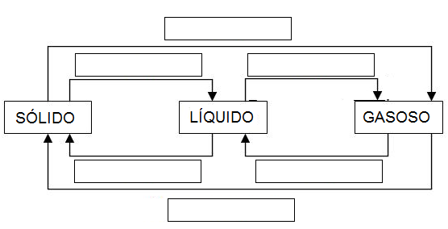
- Quais dessas transformações ocorrem com absorção de energia, ou seja, são endotérmicas?
- Quais dessas transformações ocorrem com liberação de energia, ou seja, são exotérmicas?
- Utilize a simulação para determinar a temperatura (ºC) em que ocorrem as mudanças de estado físico para cada substância. Complete a tabela a seguir com os valores encontrados na simulação.

Substância | Temperatura de Fusão | Temperatura de Solidificação | Temperatura de Ebulição | Temperatura de Condensação
Neônio
Argônio
Oxigênio
Água
- Existem substâncias que possuem a mesma temperatura de fusão? Por que isso acontece?
- Ordene as substâncias em sequência crescente de temperatura de ebulição.
- Na simulação, arraste para baixo o dedo posicionado acima do recipiente com gás para aumentar a pressão. O que acontece com as partículas do gás e com o recipiente?
Agora, vamos voltar à problematização inicial. Considere o que foi feito nessa atividade e responda: Por que os objetos e as substâncias que se encontram na sala de aula se organizam em diferentes estados físicos, mesmo estando em uma mesma temperatura?

